УДК 534.8, 535.8

РОЛЬ ЯН-ТЕЛЛЕРОВСКИХ ИОНОВ В ФОРМИРОВАНИИ ДОМЕННЫХ СТРУКТУР В НИОБАТЕ ЛИТИЯ

© А.В. Голенищев-Кутузов, В.А. Голенищев-Кутузов, Р.И. Калимуллин, А.В. Семенников

Федеральное государственное бюджетное образовательное учреждение высшего профессионального образования «Казанский государственный энергетический университет», 420066, г. Казань, ул. Красносельская, 51,
E-mail: campoce6e@gmail.com

С использованием остросфокусированных лазерных пучков были изучены особенности полей пространственного заряда (~10⁷ В/м) посредством фотоионизации примесных ян-теллеровских ионов Fe²⁺ в монокристаллах LiNbO₃. Эти поля были достаточны для селективного формирования инверсного доменного состояния при дополнительном приложении поля с напряженностью ниже коэрцитивного поля. Были изучены лазерно-акустическим методом характеристики лазерно-индуцированных доменов и периодических доменных структур.

В последнее десятилетие значительно расширилось применение оксидных сегнетоэлектриков в устройствах и приборах опто- и акустоэлектроники, что непосредственно связано с разработкой новых способов формирования периодических доменных структур (ПДС) с периодом от 0.3 до 20 мкм. Ранее наиболее используемым способом формирования ПДС в сегнетоэлектриках типа ниобата лития являлась локальная электрическая переполяризация монодоменного образца. Поскольку достаточно сложно формировать структуру периодических электродов в указанном интервале на поверхности кристаллов, то в наши дни нашел применение новый способ. Он заключается в создании пространственно-периодических градиентов фотоиндуцированного электрического поля E_{ph}, полученного путем облучения поверхности кристалла интерферирующим лазерным пучком, и приложения однородного электрического поля E_{dep} обратно полю спонтанной поляризации E_{c}. При условии превышения суммой полей E_{ph} и E_{dep} поля E_{c} в максимумах E_{ph} возникает локальная переполяризация с периодом равным периоду интерференции оптических пучков.
При формировании ПДС желательно снижение коэрцитивного поля, которое можно осуществить двумя способами. В первом случае поле E_{c} можно понизить при переходе от конгруэнтных образцов с большим дефицитом ионов Li к стехиометрической композиции. Однако пока стехиометрические кристаллы промышленно не выращиваются и являются достоянием только отдельных лабораторий. Поэтому чаще для понижения E_{c} используется допирование шихты такими ионами как Mg, Zn, Er с наибольшей концентрацией ~ 1–3 ат. %. Наибольший интерес представляет в этом плане допирование кристаллов ниобата лития ян-теллеровскими (Я-Т) ионами (Cr²⁺, Mn³⁺, Fe²⁺) [1–3] с концентрациями порядка 10^{–5}–10^{–3} ат. %. Значительное понижение необходимой концентрации допантов связано с наличием у Я-Т ионов больших квадрупольных моментов, направленных противоположно полю E_{c}. Именно суммарное поле E_{ZZ} всех квадрупольных моментов Я-Т ионов создает частичную компенсацию E_{c}. Поскольку доменные границы в оксидных сегнетоэлектриках обладают рядом особенностей, влияющих на нелинейные упругие и оптические характеристики, это обстоятельство послужило поводом для их интенсивного изучения [4–6]. Ранее [7] нами было выполнено изучение особенностей более простых границ типа «голова к голове» и «хвост к хвосту», однако там не рассматривались особенности формирования пространственно-периодического фотоиндуцированного поля.
В данной работе рассмотрено влияние Я-Т ионов на формирование доменов и ПДС с доменными границами типа «голова к хвосту» в образцах ниобата лития Z среза с размерами 20х10х1 мм с общим содержанием ионов Fe С_{Fe} ≈ 0.05–0.1 ат. % и оптимальным соотношением Fe²⁺/Fe³⁺ ~ 0.3. Для измерения параметров фотоиндуцированного поля E_{ph} и размеров доменов использовалась комплексная лазерно-акустическая методика [8]. Формирование ПДС осуществлялось путем облучения Z поверхности лазерными пучками (∆L ~ 30–100 мкм) с длиной волны 0.53 мкм и плотностью мощности до 10⁸ Вт/м². Первоначально [8] было установлено, что допирование конгруэнтных образцов ионами Fe понижает первоначальное коэрцитивное поле, причем максимальное E_{c} снижается на 25–30 % только при оптимальном соотношении Fe²⁺/Fe³⁺ ≈ 0.25–0.30. Выполненные позднее эксперименты позволили получить более существенное снижение поля E_{c} за счет более сильной фокусировки лазерного пучка, обладавшего повышенным однородным модовым составом (на 5–7 кВ/мм).
Анализ распределения градиентов фотоиндуцированных полей E_{ph} в области облучения показал, что максимум E_{ph} расположен вблизи границы лазерного пучка, ближе к отрицательному полюсу E_{c}, то есть асимметрично к максимуму интенсивности в лазерном пучке с гауссовой структурой. Этот факт вполне соответствует профилю пространственного распределения ионов Fe²⁺ и Fe³⁺ после облучения (рис. 1). Ширина градиента E_{ph} не превышает 50–100 мкм и в определенной степени зависит от концентрации ионов Fe, времени облучения и связанного с ним процесса диффузии. Пространственное положение границ практически соответствует максимумам E_{ph} и также смещается от центра пучка. Это утверждение нашло подтверждение в эксперименте с перемещением остросфокусированного пучка с диаметром 30 мкм вдоль оси Z от поверхности вглубь образца. Образование домена вблизи (– Z) поверхности наблюдалось при смещении центра пучка на 50–70 мкм от поверхности. При этом границы доменов имеют асимметричную форму с некоторым размытием стенки, расположенной в области облучения. Увеличить крутизну этой стенки можно приложением однородного по площади ПДС лазерного пучка, стирающего E_{ph} с сохранением сформированной доменной структуры.
Обнаруженные продольные вдоль оси Z и поперечные вдоль осей X и Y деформации на границах области облучения (рис. 2) имели также временные характеристики нарастания, как и фотоиндуцированные поля, а значения относительных деформаций ∂U_{Z}/∂Z ≈ d₃₃E_{ph}(Z), где d₃₃ – пьезоэлектрический коэффициент (d₃₃ = 0.6·10^{–11} Кл/Н). В данном случае уместно сравнить ранее уже изученный эффект кооперативного упорядочения Я-Т ионов Mn³⁺ в манганитах [9], сопровождающийся макроскопической деформацией образцов, с обнаруженной подобной деформацией образцов LiNbO₃:Fe. Для ниобата лития почти двукратное увеличение концентрации ионов Fe²⁺ на границе лазерного облучения в условиях легкой поляризуемости приводит к макроскопической деформации растяжения вдоль оси Z поляризации. Таким образом, можно полагать, что в обоих случаях динамика и пространственные вариации макроструктурных деформаций определяются локальными деформациями кислородных октаэдров вокруг Я-Т ионов, индуцируемых магнитными или электрическими полями, а также температурой.
Сопоставление полученных нами результатов с существующими данными позволило сделать следующие выводы:
1) фотоиндуцированное формирование решеток и доменов в оксидных сегнетоэлектриках связано с возбуждением электронов с донорных центров и перепоглощением их акцепторными центрами. Итогом является значительное понижение коэрцитивного поля E_{c}, особенно в стехиометрических образцах ниобата лития – на 2–3.5 кВ/мм за счет возникновения фотоиндуцированных полей (E_{ph});
2) значительно большее понижение E_{c} на 6–7 кВ/мм возможно только при использовании эффекта фотоионизации примесных ян-теллеровских ионов (например Fe²⁺ LiNbO₃). Эффект связан с возникновением упорядочения ян-теллеровских ионов и образованием зарядового поля (Fe²⁺ – Fe³⁺), направленного против E_{c};
3) при образовании E_{ph} возникают сильные макроскопические упругие деформации в области облучения за счет локальных деформаций кислородных октаэдров вокруг ян-теллеровских ионов.
Таким образом, проведенное изучение одновременного воздействия интерферирующего лазерного пучка и однородного электрического поля позволило сделать вывод о возможности формирования периодических доменных структур в условиях понижения коэрцитивного поля фотоиндуцированным полем в оксидных сегнетоэлектриках, допированных Я-Т ионами.

Работа выполнена в рамках государственного задания по НИР № 2014/448 (код проекта 2874).

СПИСОК ЛИТЕРАТУРЫ

- Sandmann C., Dierolf V. // Phys. Stat. Sol. 2005. V. 2. P. 136.
- Calamiotou M., Chrysanthakopoulos N., Papaioannou G., Baruchel J. // J. of App. Phys. 2007. V. 102. P. 083527.
- Голенищев-Кутузов А.В., Голенищев-Кутузов В.А., Калимуллин Р.И. Фотонные и фононные кристаллы. М. Физматлит. 2010.
- Scrymgeour D.A., Gopalan V. // Phys. Rev. B. 2005. V. 72. P. 024103.
- Иржак Д.В., Коханчик Л.С., Пунегов Д.В. Рощупкин Д.В. // ФТТ. 2009. Т. 51. С. 1412.
- Zeng H., Kong Y., Liu H., Chen S., Huang Z., Ge X., Xu J. // J. of App. Phys. 2010. V. 107. P. 063514.
- Голенищев-Кутузов А.В., Голенищев-Кутузов В.А., Калимуллин Р.И., Усачев А.Е. // Известия РАН, сер. физ. 2010. Т. 74. № 5. С. 624; Golenishchev-Kutuzov A.V., Golenishchev-Kutuzov V.A., Kalimullin R.I., Usachev A.E. // Bull. Russ. Acad. Sci. Physics. 2010. V. 74. No 5. P. 587.
- Голенищев-Кутузов А.В., Голенищев-Кутузов В.А., Калимуллин Р.И., Потапов А.А. // ФТТ. 2011. Т. 53. С. 485.
- Голенищев-Кутузов А.В., Голенищев-Кутузов В.А., Калимуллин Р.И., Семенников А.В. // ФТТ. 2015. Т. 57. С. 1598.

ПОДПИСИ К РИСУНКАМ

Подпись к Рис. 1. Структура изменения концентрации ионов Fe²⁺ ${ΔC}_{{\text{Fe}}^{\text{2+}}}$(1) и градиентов электрических полей E_{ph} (2) при облучении: а – поверхности, б – ниже поверхности.

Подпись к Рис. 2. Фотоиндуцированные продольные деформации при облучении: а – поверхности, б – ниже поверхности (сплошные линии). Пунктиром обозначена форма лазерного пучка.

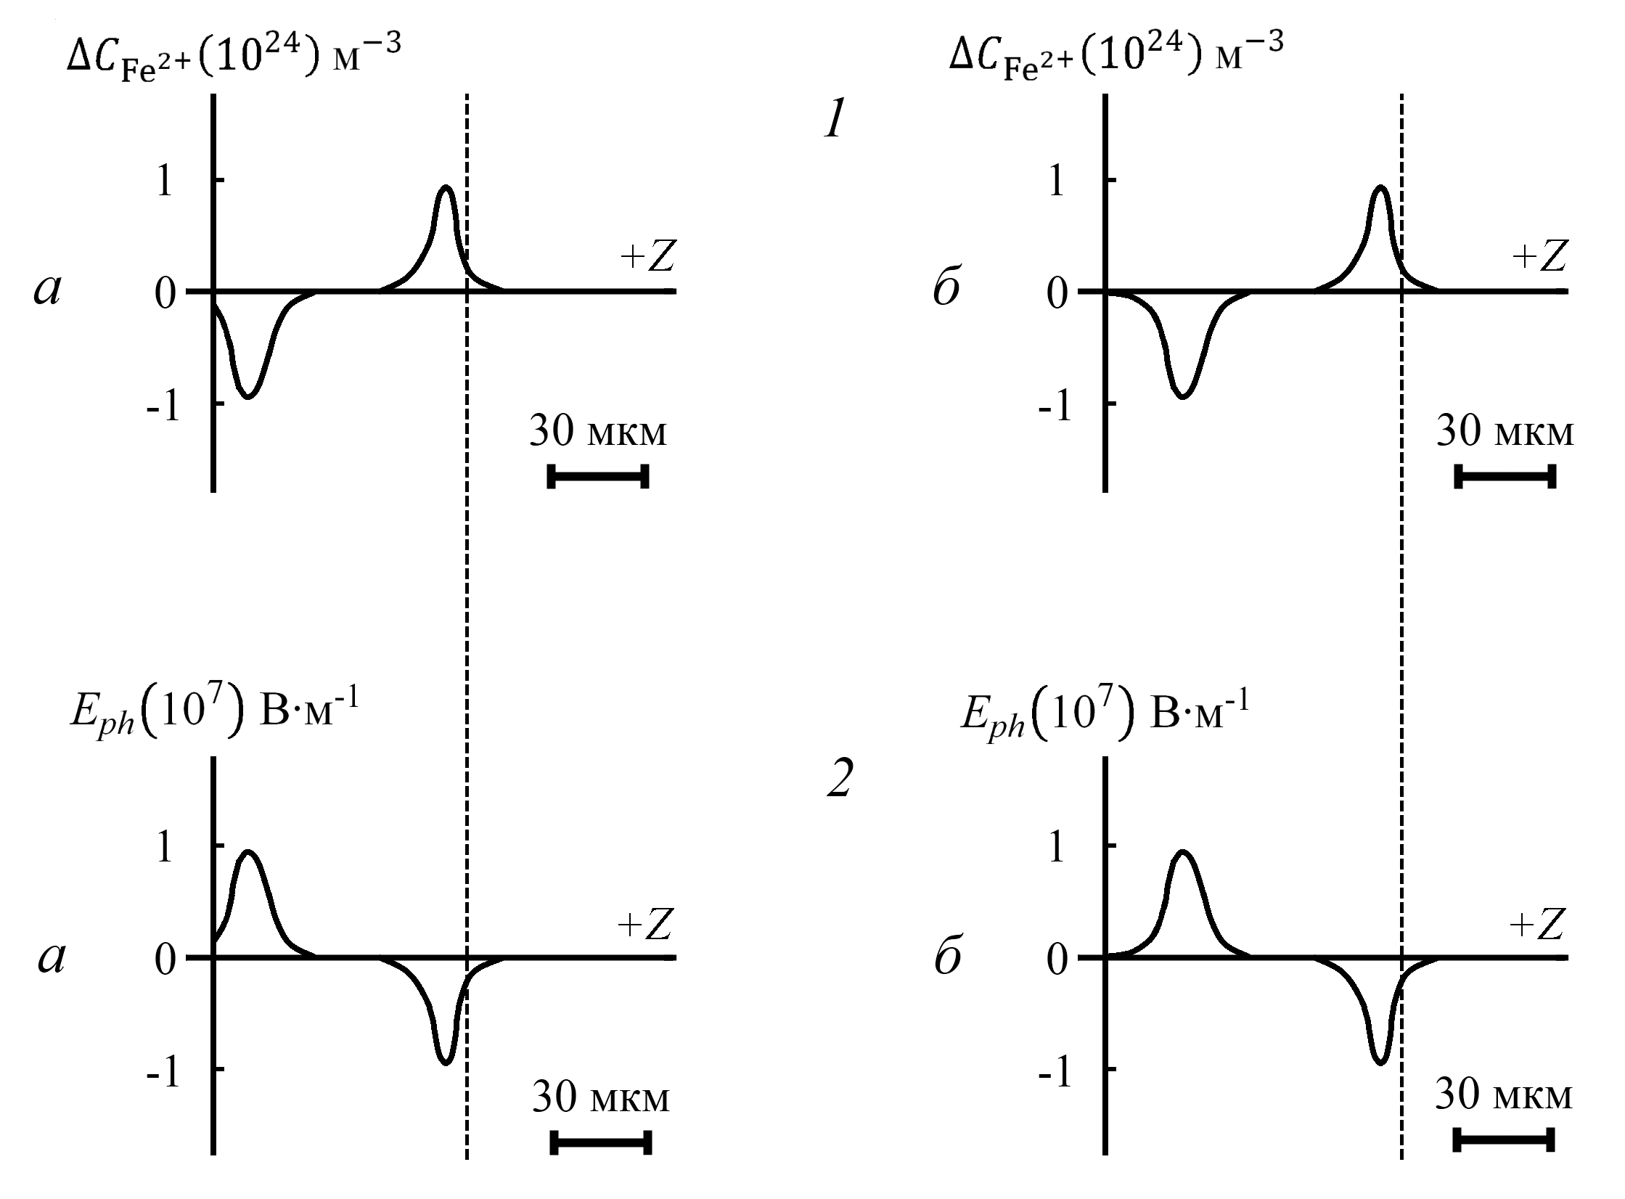

Рисунок 1. А.В. Голенищев-Кутузов, В.А. Голенищев-Кутузов, Р.И. Калимуллин, А.В. Семенников
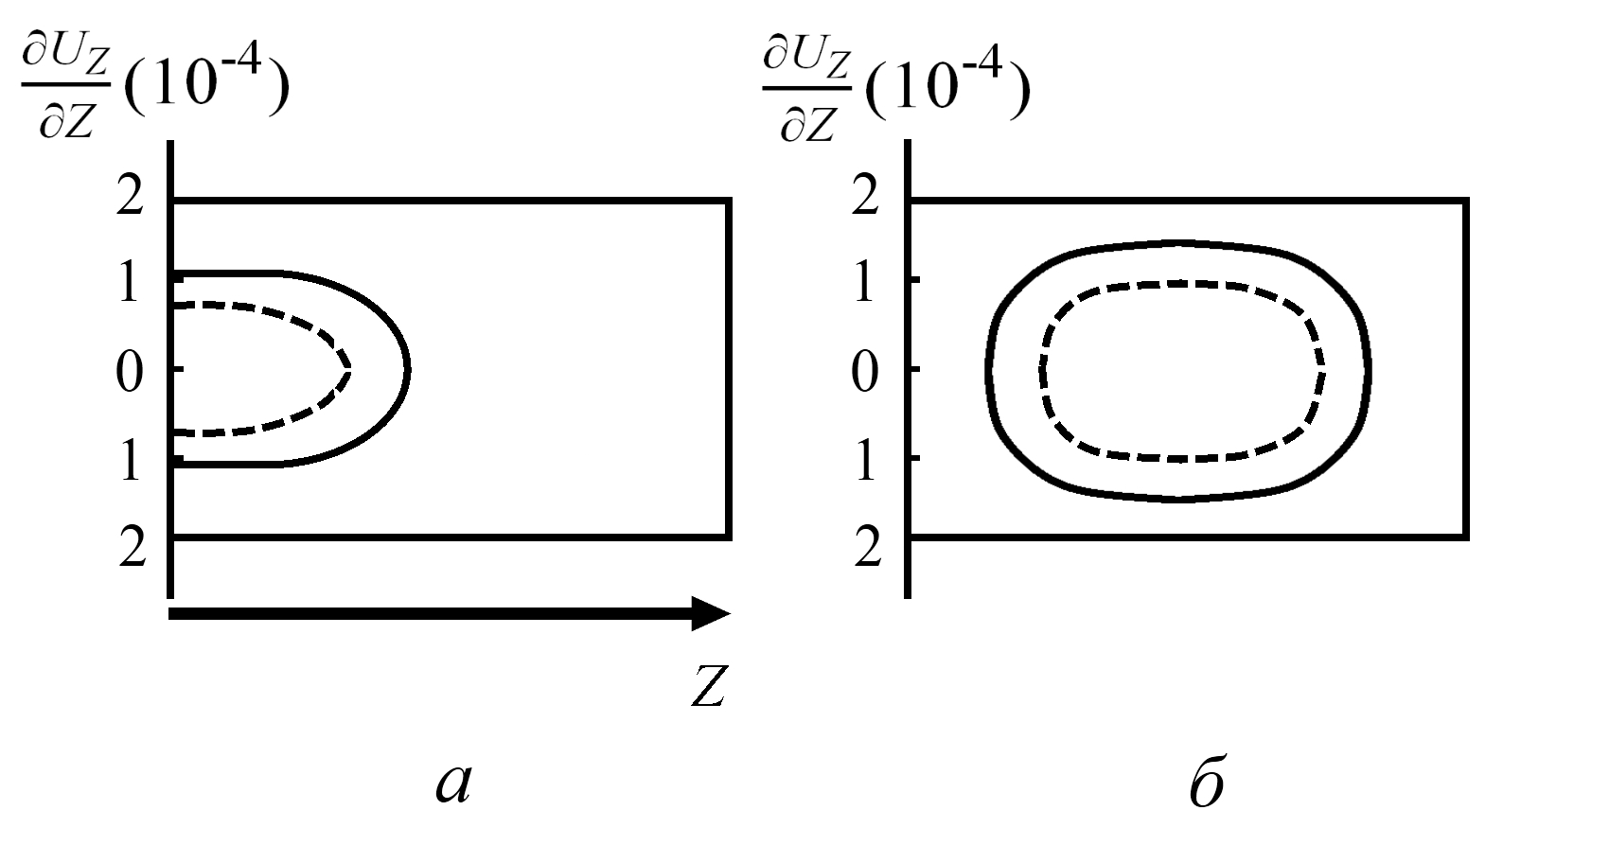

Рисунок 2. А.В. Голенищев-Кутузов, В.А. Голенищев-Кутузов, Р.И. Калимуллин, А.В. Семенников
СВЕДЕНИЯ ОБ АВТОРАХ

Голенищев-Кутузов Александр Вадимович, Казанский государственный энергетический университет, ул. Красносельская, 51, Казань, 420066, тел. (843)5194278 (раб.), (843)5217944 (дом.),
e-mail: alex.kutuzov@mail.ru

Голенищев-Кутузов Вадим Алексеевич, Казанский государственный энергетический университет, ул. Красносельская, 51, Казань, 420066, тел. (843)5194277 (раб.), (843)2367475 (дом.),
e-mail: kalru@newmail.ru

Калимуллин Рустем Ирекович, Казанский государственный энергетический университет, ул. Красносельская, 51, Казань, 420066, тел. (843)5194278 (раб.), (843)5450284 (дом.),
e-mail: kalru@newmail.ru

Семенников Антон Владимирович, Казанский государственный энергетический университет, ул. Красносельская, 51, Казань, 420066, тел. (843)5194278 (раб.), (843)5151042 (дом.),
e-mail: campoce6e@gmail.com

